ГБПОУ «Колледж сервиса и быта»24.09.2025 г.
https://t.me/ksibnazran/2349
В рамках профориентационной работы, 24 сентября в актовом зале колледжа прошла встреча студентов 3-го и 4-го курсов с сотрудниками Управления ФСБ по Республике Ингушетия.
Выбор профессии является одной из главных задач в жизни человека. Среднее специальное образование для многих обучающихся не является финишным. Перед ними стоит вопрос выбора высшего учебного заведения. Очень полезной и своевременной оказалась сегодняшняя встреча с представителями службы безопасности.
В ходе беседы ребятам рассказали о порядке поступления, условиях обучения; раскрыли вопросы самореализации интеллектуальных, спортивных и творческих способностей в процессе обучения, а также об особенностях работы службы безопасности.
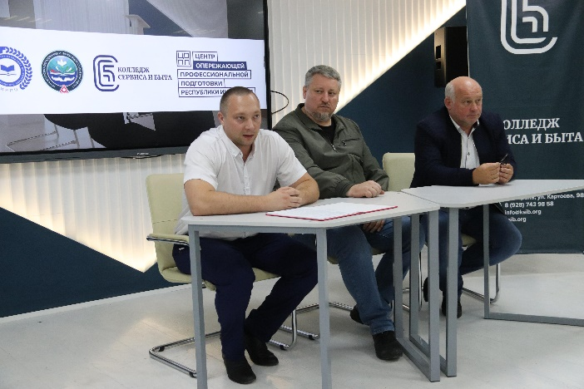
Встреча носила деловой характер, ребята в ходе встречи задавали интересующие их вопросы и получали исчерпывающие ответы. Благодаря встрече студенты получили ценные знания о специфике работы в структурах ФСБ, условиях приема на службу и возможностях повышения квалификации.
